TRƯỜNG ĐẠI HỌC FPT · DTA301 · BÁO CÁO CUỐI KỲ (REPORT 5 – FINAL TECHNICAL PAPER)
Đánh giá khả thi năng lượng trước khi cất cánh cho drone giao hàng từ dữ liệu bay thật
Safety-Aware Pre-Flight Energy Feasibility Assessment for Delivery UAV Missions
Nhóm …… · Lớp …… · Thành viên: ……………………………………
Giảng viên hướng dẫn: …… · Mã nguồn: github.com/viewer22/dta · Tháng 11/2026

Tóm tắt
Người vận hành drone giao hàng thường quyết định cất cánh bằng một ngưỡng phần trăm pin cố định, không xét chuyến bay sắp tới nặng hay nhẹ, nhanh hay chậm, cao hay thấp. Nhóm xây dựng một quy trình hai bước trên dữ liệu bay thật công khai của Carnegie Mellon University (DJI Matrice 100): (1) dự đoán năng lượng một chuyến bay chỉ từ thông số cài trước khi bay, (2) so với năng lượng pin còn dùng được để đưa ra phán quyết FLY / CONDITIONAL / NO-FLY. Từ 257.896 dòng telemetry của 209 chuyến, nhóm tính năng lượng thật bằng tích phân V × I theo thời gian và giữ lại 192 chuyến theo 4 luật lọc có nhật ký. Với đánh giá chéo 5-fold × 10 lần lặp theo chuyến bay, hồi quy tuyến tính có thêm bình phương tốc độ (M1) đạt MAE 0,85 Wh (khoảng 4% năng lượng trung bình), R² ≈ 0,91, tốt hơn hồi quy tuyến tính (1,48 Wh) có ý nghĩa thống kê và ngang Random Forest, Gradient Boosting, nhưng ngoại suy tốt hơn hẳn. Trên 4.800 kịch bản bán mô phỏng (năng lượng chuyến bay là đo thật, trạng thái pin là mô phỏng), luật dựa trên cận trên dự đoán của M1 với phán quyết 3 mức cho bay sai 0,6% số ca không đủ pin và huỷ nhầm 3,0% số ca đủ pin, trong khi ngưỡng SoC ≥ 50% cho bay sai 5,9% và huỷ nhầm 8,2%. Mọi ca bay sai còn lại đều thuộc tuyến R6 dài hơn, nơi mô hình thiếu thông tin cự ly.
Từ khoá: drone giao hàng, năng lượng chuyến bay, hồi quy, đánh giá chéo, ra quyết định trước khi bay, false-safe.

1. Giới thiệu
Drone giao hàng cỡ nhỏ (thuốc, mẫu xét nghiệm, linh kiện gấp) bị giới hạn chủ yếu bởi pin. Hai cách lập kế hoạch phổ biến đều có điểm yếu: ngưỡng % pin cố định (ví dụ pin ≥ 30% thì bay) không xét chuyến bay cụ thể, còn thời gian bay công bố của hãng (DJI M100 khoảng 22 phút bay treo không tải) được đo trong điều kiện lý tưởng. Các mô hình năng lượng trong tài liệu lại cho kết quả lệch nhau 3–5 lần trên cùng một drone (Zhang et al., 2021), nên cần kiểm chứng bằng dữ liệu đo thật.
Đề tài trả lời một câu hỏi chính và hai câu hỏi phụ:
Câu hỏi | Nội dung | Thước đo
Câu hỏi chính (RQ) | Chỉ dùng thông tin biết trước khi bay (tốc độ, tải, độ cao), có thể dự đoán năng lượng một chuyến bay tiêu thụ chính xác đến mức nào? | MAE, RMSE, R², paired t-test hiệu chỉnh
Câu hỏi phụ 1 | Quyết định dựa trên năng lượng dự đoán có ít ca cho bay sai (false-safe) hơn ngưỡng % pin cố định không? | False-safe rate, tỉ lệ huỷ nhầm
Câu hỏi phụ 2 | Phán quyết 3 mức có giảm huỷ nhầm so với 2 mức mà không tăng cho bay sai không? | Như trên, ma trận nhầm lẫn 2 × 3
Bảng 1. Câu hỏi nghiên cứu và thước đo.
Giả thuyết H1: mô hình nhiều biến có sai số thấp hơn rõ rệt so với đoán trung bình và mô hình chỉ dùng cự ly. Đóng góp của đề tài: (i) một bảng năng lượng cấp chuyến bay có nhật ký loại trừ, tái lập được từ dữ liệu gốc; (ii) so sánh công bằng 4 baseline và 3 mô hình trên cùng 50 cách chia, có kiểm định thống kê, phân tích ca lỗi và thử ngoại suy; (iii) một lớp quyết định 3 mức được đánh giá bằng nhãn dựa trên năng lượng đo thật, không phải nhãn do chính mô hình sinh ra.

2. Các nghiên cứu liên quan
Dữ liệu bay thật. Rodrigues et al. (2021) công bố bộ dữ liệu 209 bản ghi bay của DJI Matrice 100 với điện áp, dòng điện, vị trí và gió đồng bộ, được thiết kế như một thí nghiệm có kiểm soát về tải, tốc độ và độ cao. Rodrigues et al. (2022) dùng chính dữ liệu này để ước tính năng lượng và phát thải của giao hàng cỡ rất nhỏ, cho thấy công suất phụ thuộc mạnh vào tải và giai đoạn bay.
Mô hình năng lượng. Stolaroff et al. (2018) và Dorling et al. (2017) xây mô hình vật lý cho công suất multirotor theo khối lượng và tốc độ. Zhang et al. (2021) so sánh nhiều mô hình và chỉ ra chúng lệch nhau 3–5 lần; Muli et al. (2022) và Gong et al. (2023) cũng nhấn mạnh cần hiệu chỉnh bằng dữ liệu đo. Đề tài này chọn hướng dựa trên dữ liệu, giữ mô hình đủ đơn giản để đọc được hệ số.
Pin và quyết định. Kim et al. (2018) mô hình hoá ảnh hưởng của nhiệt độ lên thời lượng pin; Shibl et al. (2023) ước lượng SoC/SoH bằng học máy. Taye et al. (2025) đề xuất đánh giá khả thi nhiệm vụ giao hàng theo thời gian thực. Khoảng trống: chưa có đánh giá công khai nào so sánh luật quyết định dựa trên năng lượng dự đoán với ngưỡng % pin cố định trên năng lượng đo thật, có tách bạch phần dữ liệu đo và phần giả định.

3. Dữ liệu và phương pháp

3.1 Dữ liệu
Mục | Nội dung
Nguồn | CMU AirLab, KiltHub, DOI 10.1184/R1/12683453; mô tả trong Rodrigues et al. (2021). Giấy phép CC BY 4.0
Drone | DJI Matrice 100, Pittsburgh (Mỹ), tháng 4–10/2019
Kích thước gốc | parameters.csv: 209 dòng × 7 cột (mỗi dòng một chuyến); flights.csv: 257.896 dòng × 28 cột (telemetry, khoảng 0,15 s/dòng)
Thiết kế | Tải 0/250/500 g × tốc độ 4–12 m/s (5 mức) × độ cao 25–100 m (4 mức), đủ 60 tổ hợp, mỗi tổ hợp bay lặp 2–5 lần; 3 biến gần như không tương quan (|r| ≤ 0,02)
Hạn chế | Không có SoC, SoH, nhiệt độ có kiểm soát hay nhãn thành công/thất bại; 180/192 chuyến bay cùng tuyến R1 dài khoảng 473 m
Bảng 2. Tổng quan dữ liệu.

3.2 Làm sạch và biến mục tiêu
Năng lượng mỗi chuyến được tính bằng quy tắc hình thang với Δt thật giữa hai mẫu: E = Σ ½(Pᵢ + Pᵢ₊₁)·Δtᵢ / 3600 (Wh), với P = V × I. Kết quả được kiểm bằng ba cách độc lập (tính tay, numpy, tổng Riemann), lệch dưới 0,25%. Bốn luật lọc, mỗi chuyến bị loại đều ghi vào reports/exclusion_log.csv: (1) không phải bay giao hàng, speed = 0 (13 chuyến); (2) đổi độ cao giữa chừng, tuyến R7 (2); (3) tải 750 g ngoài phạm vi thí nghiệm (1); (4) ghi dư khoảng 2 phút sau hạ cánh (1). Còn lại 192 chuyến, năng lượng 13,0–37,7 Wh, trung bình 21,3 Wh. Thời lượng bay (tương quan +0,83 với năng lượng) không được dùng làm đầu vào vì chỉ biết sau khi bay, dùng là rò rỉ dữ liệu.

3.3 Khám phá dữ liệu
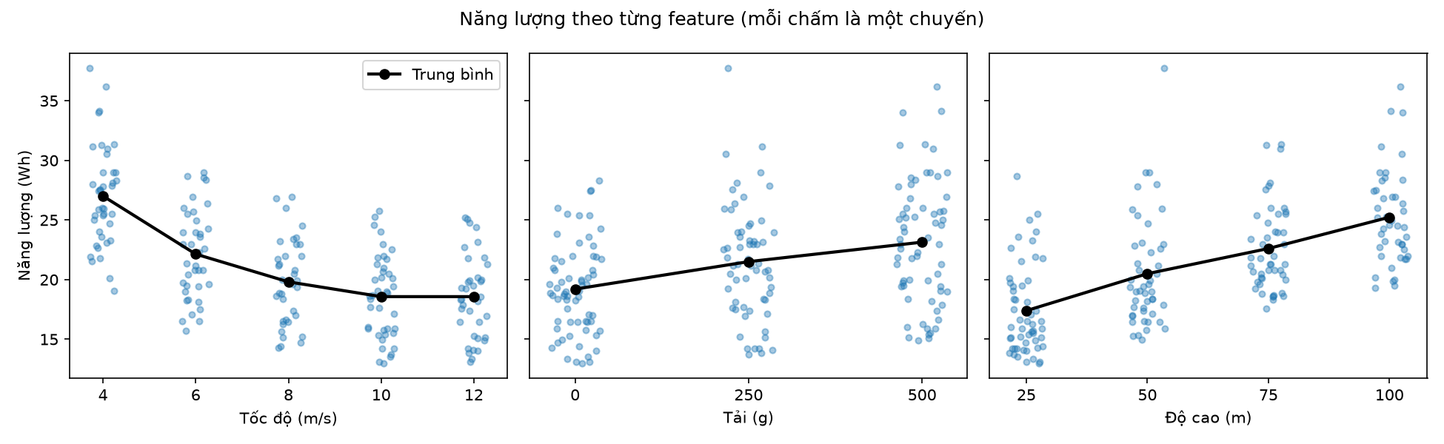
Hình 1. Năng lượng theo từng biến đầu vào (mỗi chấm là một chuyến, đường đen là trung bình).
Cả ba biến đều làm năng lượng khác nhau có ý nghĩa (ANOVA và Kruskal–Wallis, p < 0,001). Insight 1: bay nhanh tiết kiệm năng lượng nhưng chỉ tới khoảng 10 m/s (27,0 Wh ở 4 m/s xuống 18,6 Wh ở 10 m/s rồi chững lại, vì ở mức cài 12 m/s drone chỉ đạt khoảng 10,7 m/s), nên quan hệ là đường cong. Insight 2: bay cao thêm 25 m tốn thêm khoảng 2,6 Wh, gần tuyến tính. Insight 3: chở 500 g tốn hơn không chở khoảng 20%, qua đường tăng công suất chứ không qua thời gian bay. Ngoài ra, 5 chuyến tuyến R6 (dài khoảng 836 m) tốn hơn chuyến R1 cùng cài đặt 18–48%; nhóm giữ lại để đo đúng rủi ro đoán thiếu.

3.4 Mô hình dự đoán năng lượng
Đầu vào: speed, payload, altitude. Baseline: B0 đoán trung bình, B1 chỉ dùng cự ly tuyến, B2 hồi quy tuyến tính, B3 Ridge (α = 1). Mô hình so sánh, mỗi mô hình là một cách bắt đường cong của tốc độ: M1 hồi quy tuyến tính + speed², M2 Random Forest, M3 Gradient Boosting; tham số của M2, M3 chọn bằng 5-fold lồng trong tập train (nested CV). Thiết kế công bằng: cùng dataset, cùng 3 biến, cùng 50 cách chia theo chuyến bay (RepeatedKFold 5 × 10, seed 301). Chênh lệch giữa hai mô hình được kiểm bằng paired t-test có hiệu chỉnh phương sai Nadeau–Bengio (2003), vì các tập train chồng lên nhau.

3.5 Lớp quyết định và kịch bản đánh giá
Dữ liệu không có SoC, SoH hay nhiệt độ, nên trạng thái pin phải mô phỏng. Để tránh vòng lặp "mô hình tự chấm mô hình", nhóm dùng năng lượng đo thật của 192 chuyến làm năng lượng cần, và ghép mỗi chuyến với 25 trạng thái pin ngẫu nhiên (seed 301), ra 4.800 kịch bản. Năng lượng dùng được: E_avail = 99,9 Wh × SoH × k(T) × (SoC − 0,20), với SoC ~ U(0,15; 1), SoH ~ U(0,70; 1), T ~ U(−10; 40) °C, k(T) = 1 khi T ≥ 20 °C và giảm tuyến tính còn 0,75 ở −10 °C. Nhãn thật "không đủ pin" khi năng lượng đo thật > E_avail (1.857 ca, 38,7%). Mọi cách đều xét luật cứng trước: SoC < 20% thì NO-FLY.
Năng lượng dự đoán của mỗi chuyến lấy từ mô hình không nhìn chuyến đó (5-fold). Cận trên = dự đoán × q90, với q90 là phân vị 90% của tỉ số thật/dự đoán, tính chỉ trên tập train bằng vòng lồng. Các cách so sánh: Q0 ngưỡng SoC cố định 30/40/50/60%; Q1 E_avail ≥ 1,2 × dự đoán B2; Q2 E_avail ≥ 1,2 × dự đoán M1; Q3 E_avail ≥ 1,2 × cận trên M1; Q4 (đề xuất) cùng cận trên M1 nhưng 3 mức: FLY khi tỉ số ≥ 1,2, CONDITIONAL khi 1,0–1,2 (chỉ bay khi có biện pháp như thay pin, giảm tải, hạ độ cao), NO-FLY khi < 1,0. False-safe là tỉ lệ ca không đủ pin mà được FLY; huỷ nhầm là tỉ lệ ca đủ pin mà bị NO-FLY.

4. Kết quả

4.1 Dự đoán năng lượng (câu hỏi chính)
Mô hình | MAE (Wh) | RMSE (Wh) | R² | MAE / E tb
B0. Đoán trung bình | 3,98 ± 0,43 | 4,90 | −0,06 | 18,7%
B1. Chỉ cự ly tuyến | 4,01 ± 0,45 | 4,95 | −0,08 | 18,8%
B2. Hồi quy tuyến tính | 1,48 ± 0,17 | 1,94 | 0,83 | 6,9%
B3. Ridge (α = 1) | 1,48 ± 0,17 | 1,94 | 0,83 | 6,9%
M1. Hồi quy + speed² | 0,85 ± 0,17 | 1,38 | 0,91 | 4,0%
M2. Random Forest | 0,88 ± 0,21 | 1,54 | 0,88 | 4,1%
M3. Gradient Boosting | 0,83 ± 0,19 | 1,41 | 0,90 | 3,9%
Bảng 3. So sánh mô hình trên cùng 50 cách chia (5-fold × 10, seed 301), trung bình ± độ lệch chuẩn.
B1 không hơn B0 vì gần như mọi chuyến cùng cự ly; B2 giảm sai số từ 4,0 xuống 1,48 Wh, xác nhận H1. Phần dư của B2 có hình chữ U theo tốc độ; ba mô hình mới đều xoá được hình chữ U này và giảm MAE khoảng 43%. Kiểm định có hiệu chỉnh: B2 − M1 chênh 0,63 Wh (p = 2,6 × 10⁻¹², M1 thắng 50/50 lần); M1 − M3 chênh 0,02 Wh (p = 0,79) và M1 − M2 chênh −0,03 Wh (p = 0,69), tức không đủ bằng chứng M1, M2, M3 khác nhau.
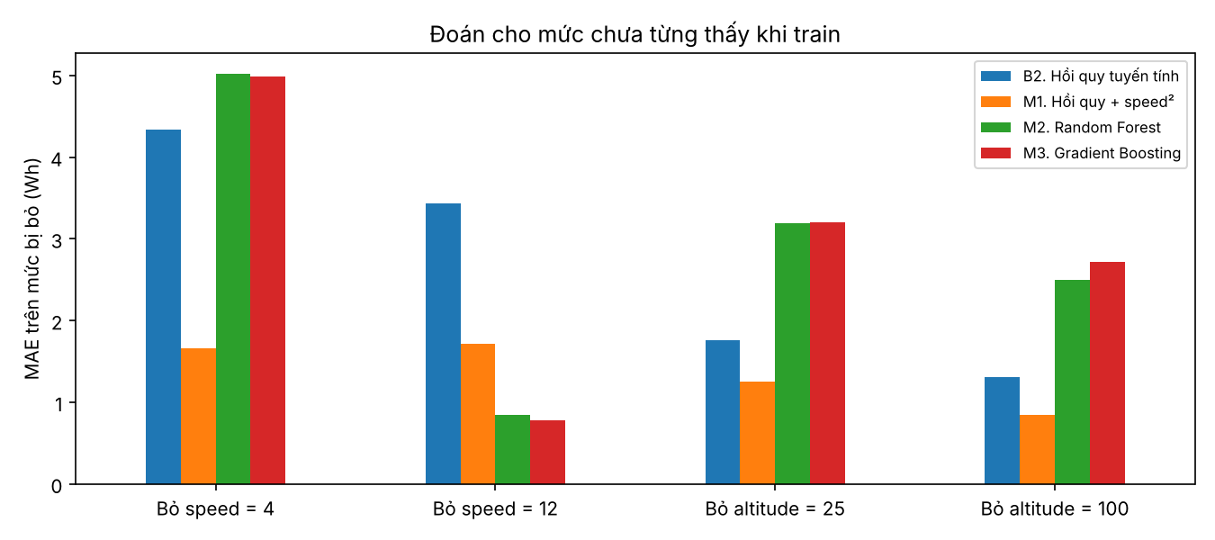
Hình 2. MAE khi bỏ hẳn một mức tốc độ hoặc độ cao khỏi tập train rồi đoán đúng mức đó.
Khi phải đoán cho mức cài đặt chưa từng bay (bỏ 4 m/s, 25 m hoặc 100 m), Random Forest và Gradient Boosting sai 2,5–5 Wh, tệ hơn cả B2, vì mô hình cây chỉ lặp lại giá trị vùng gần nhất. M1 sai ít nhất (0,8–1,7 Wh). Vì vậy nhóm chọn M1: chính xác ngang mô hình cây, đọc được hệ số (tải +0,0081 Wh/g, độ cao +0,105 Wh/m, tốc độ dạng parabol với đáy ở khoảng 10,7 m/s, khớp tốc độ thật lớn nhất drone đạt được) và an toàn hơn ở mép dữ liệu, đúng hướng nguy hiểm cho pin (bay chậm, bay cao).
Ca lỗi. Số chuyến bị đoán thiếu hơn 2 Wh giảm từ 26 (B2) xuống 7 ở cả ba mô hình mới; 5/7 chuyến đó thuộc tuyến R6. MAE trên R6 vẫn khoảng 7 Wh ở mọi mô hình so với khoảng 0,7 Wh trên R1–R5: mô hình phức tạp hơn không bù được thông tin cự ly bị thiếu. Thêm cự ly tuyến vào B2 giảm MAE của R6 từ 6,8 xuống 2,8 Wh.

4.2 Lớp quyết định (câu hỏi phụ 1 và 2)
Cách quyết định | False-safe | Huỷ nhầm | CONDITIONAL
Q0. SoC ≥ 30% | 53,9% | 0,0% | –
Q0. SoC ≥ 40% | 24,5% | 1,1% | –
Q0. SoC ≥ 50% | 5,9% | 8,2% | –
Q0. SoC ≥ 60% | 1,3% | 23,1% | –
Q1. B2, nhị phân | 0,8% | 10,8% | –
Q2. M1, nhị phân | 0,6% | 10,5% | –
Q3. Cận trên M1, nhị phân | 0,6% | 13,6% | –
Q4. Cận trên M1, 3 mức (đề xuất) | 0,6% | 3,0% | 6,6%
Bảng 4. Kết quả trên 4.800 kịch bản (1.857 ca không đủ pin, 2.943 ca đủ pin).
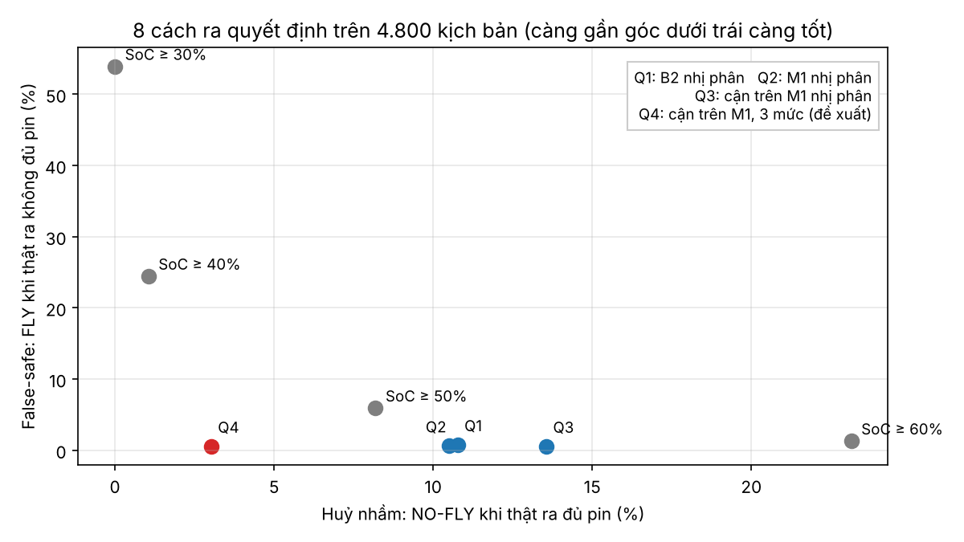
Hình 3. Đánh đổi giữa cho bay sai và huỷ nhầm của 8 cách ra quyết định.
Câu hỏi phụ 1. Không ngưỡng SoC cố định nào đạt cùng lúc false-safe dưới 1% và huỷ nhầm dưới 10%: muốn ít bay sai (SoC ≥ 60%, 1,3%) thì phải huỷ nhầm 23,1%. Luật dựa trên năng lượng dự đoán của M1 cho bay sai 0,6% với huỷ nhầm khoảng 10%, vì nó biết chuyến nào nặng, chậm, cao. Câu trả lời là có, với điều kiện chuyến bay nằm trong vùng dữ liệu: cả 11–12 ca bay sai còn lại của Q2–Q4 đều là chuyến tuyến R6, đúng ca lỗi đã thấy ở mục 4.1.
Câu hỏi phụ 2. Q3 và Q4 có cùng tập FLY nên cùng tỉ lệ bay sai (11 ca, 0,6%). Khác biệt là 310 ca đủ pin bị Q3 huỷ được Q4 chuyển sang CONDITIONAL, nên huỷ nhầm giảm từ 13,6% xuống 3,0%. Đổi lại, 9 ca thật sự không đủ pin (0,5%) rơi vào CONDITIONAL: các ca này chỉ an toàn nếu biện pháp đi kèm thực sự được áp dụng. Ma trận nhầm lẫn của Q4: ca không đủ pin → 11 FLY / 9 CONDITIONAL / 1.837 NO-FLY; ca đủ pin → 2.544 FLY / 310 CONDITIONAL / 89 NO-FLY. Câu trả lời là có.
Thay đổi giả định | SoC ≥ 50% | Q2. M1 nhị phân | Q4. 3 mức
Gốc (99,9 Wh, dự trữ 1,2) | 5,9% / 8,2% | 0,6% / 10,5% | 0,6% / 3,0%
Pin 129,96 Wh (TB48D) | 1,2% / 15,8% | 0,3% / 7,5% | 0,3% / 2,3%
Dự trữ 1,1 | 5,9% / 8,2% | 0,9% / 5,3% | 0,8% / 3,0%
Dự trữ 1,3 | 5,9% / 8,2% | 0,5% / 15,3% | 0,4% / 3,0%
SoC đọc sai ±5 điểm % | 6,6% / 8,8% | 0,8% / 10,2% | 0,6% / 3,9%
Seed kịch bản 302–305 | 5,6–6,7% / 8,4–9,0% | 0,1–0,4% / 11,3–11,9% | 0,0–0,3% / 3,0–3,6%
Bảng 5. Độ bền của kết luận, mỗi ô là false-safe / huỷ nhầm.
Thứ tự các cách không đổi khi đổi dung lượng pin, hệ số dự trữ, sai số đọc SoC hay seed: Q4 luôn có bay sai thấp nhất (≤ 0,8%) và huỷ nhầm thấp nhất (≤ 3,9%).

5. Thảo luận
Ý nghĩa thực tế. Sai số 0,85 Wh tương đương chưa tới 1% dung lượng pin 99,9 Wh, đủ nhỏ để thay ngưỡng % pin cố định bằng một con số "chuyến này cần bao nhiêu". Lợi ích lớn nhất không nằm ở độ chính xác thêm vài phần trăm mà ở chỗ quyết định thích nghi với từng chuyến: chuyến nhẹ, nhanh, thấp được bay ở mức pin mà ngưỡng cố định sẽ huỷ, còn chuyến nặng, chậm, cao bị chặn ở mức pin mà ngưỡng cố định vẫn cho bay.
Đánh đổi khi chọn mô hình. Gradient Boosting có MAE thấp nhất nhưng chênh lệch không có ý nghĩa thống kê, trong khi ngoại suy kém gấp 2–3 lần ở mép dữ liệu. Với bài toán an toàn, nhóm ưu tiên mô hình đoán đúng xu hướng khi gặp cấu hình mới hơn là mô hình thắng vài phần trăm trong vùng đã thấy.
Giới hạn. (1) Một loại drone và gần như một tuyến bay khoảng 473 m; tuyến dài hơn (R6) bị đoán thiếu ở mọi mô hình và là nguồn duy nhất của ca bay sai, nên khi áp dụng cho tuyến khác phải thêm cự ly làm biến đầu vào. (2) SoC, SoH, hệ số nhiệt độ và dung lượng pin là giả định; kết quả lớp quyết định là so sánh tương đối giữa các luật, không phải xác suất an toàn thật. (3) Bài báo CMU ghi pin TB48D nhưng dung lượng 4500 mAh (của TB47D), nên nhóm dùng 99,9 Wh (bảo thủ) và chạy độ nhạy với 129,96 Wh. (4) Gió không được dùng làm đầu vào vì cảm biến gió trên drone bị ảnh hưởng bởi chính chuyển động của drone (Rodrigues et al., 2021). (5) Hệ thống không phải chứng nhận an toàn bay.

6. Kết luận
Trả lời câu hỏi chính: chỉ với 3 thông số cài trước khi bay (tốc độ, tải, độ cao), có thể dự đoán năng lượng một chuyến giao hàng với MAE 0,85 Wh (khoảng 4%), R² ≈ 0,91 trên tuyến bay có trong dữ liệu; tốc độ tác động dạng cong, tải và độ cao gần tuyến tính. Câu hỏi phụ 1: luật dựa trên năng lượng dự đoán giảm ca cho bay sai từ 5,9% (SoC ≥ 50%) xuống 0,6% mà không phải huỷ nhiều hơn. Câu hỏi phụ 2: phán quyết 3 mức giữ nguyên tỉ lệ bay sai và giảm huỷ nhầm từ 13,6% xuống 3,0%. Hướng phát triển: thu thêm chuyến bay trên nhiều cự ly để đưa cự ly vào mô hình, dùng dữ liệu SoC/SoH thật thay cho giả định, và kiểm tra trên một loại drone khác.

Tuyên bố tái lập (Reproducibility Statement)
Mã nguồn tại github.com/viewer22/dta. Tải parameters.csv và flights.csv từ KiltHub (DOI 10.1184/R1/12683453, CC BY 4.0) vào data/raw/, cài thư viện theo requirements.txt (pandas, numpy, scikit-learn, scipy, matplotlib, jupyter), rồi chạy lần lượt notebooks/01_data_cleaning → 02_eda → 03_baseline_model → 04_experiment_evaluation → 05_decision_layer. Seed cố định 301 cho mọi cách chia và kịch bản. Bảng kết quả lưu ở reports/ (baseline_results.csv, experiment_results.csv, decision_results.csv, decision_robustness.csv, exclusion_log.csv), hình ở reports/figures/. Notebook 03–05 chỉ cần data/processed/flight_level.csv (đã có trong repo), nên chạy lại được mà không cần tải dữ liệu thô.

Khai báo sử dụng AI (AI Usage Declaration)
Nhóm dùng Claude (Anthropic) để hỗ trợ giải thích khái niệm thống kê và học máy, gợi ý code phân tích (bao gồm notebook lớp quyết định), soạn thảo và biên tập văn bản báo cáo và slide. Nhóm tự chạy lại toàn bộ notebook, kiểm tra code, đối chiếu từng con số trong báo cáo với file kết quả trong repo, kiểm tra các tài liệu tham khảo có thật, và chịu trách nhiệm toàn bộ nội dung. AI không được dùng để tạo dữ liệu đo; mọi giả định mô phỏng được ghi rõ ở mục 3.5.

Tài liệu tham khảo
Dorling, K., Heinrichs, J., Messier, G. G., & Magierowski, S. (2017). Vehicle routing problems for drone delivery. IEEE Transactions on Systems, Man, and Cybernetics: Systems, 47(1), 70–85. https://doi.org/10.1109/TSMC.2016.2582745
Gong, H., Huang, B., Jia, B., & Dai, H. (2023). Modeling power consumptions for multirotor UAVs. IEEE Transactions on Aerospace and Electronic Systems, 59(6), 7409–7422. https://doi.org/10.1109/TAES.2023.3288846
Kim, S. J., Lim, G. J., & Cho, J. (2018). Drone flight scheduling under uncertainty on battery duration and air temperature. Computers & Industrial Engineering, 117, 291–302. https://doi.org/10.1016/j.cie.2018.02.005
Muli, C., Park, S., & Liu, M. (2022). A comparative study on energy consumption models for drones (arXiv:2206.01609). https://arxiv.org/abs/2206.01609
Nadeau, C., & Bengio, Y. (2003). Inference for the generalization error. Machine Learning, 52(3), 239–281. https://doi.org/10.1023/A:1024068626366
Pedregosa, F., et al. (2011). Scikit-learn: Machine learning in Python. Journal of Machine Learning Research, 12, 2825–2830.
Rodrigues, T. A., Patrikar, J., Choudhry, A., Feldgoise, J., Arcot, V., Gahlaut, A., Lau, S., Moon, B., Wagner, B., Matthews, H. S., Scherer, S., & Samaras, C. (2021). In-flight positional and energy use data set of a DJI Matrice 100 quadcopter for small package delivery. Scientific Data, 8, 155. https://doi.org/10.1038/s41597-021-00930-x. Dataset: https://doi.org/10.1184/R1/12683453
Rodrigues, T. A., Patrikar, J., Oliveira, N. L., Matthews, H. S., Scherer, S., & Samaras, C. (2022). Drone flight data reveal energy and greenhouse gas emissions savings for very small package delivery. Patterns, 3(8), 100569. https://doi.org/10.1016/j.patter.2022.100569
Shibl, M. M., Ismail, L. S., & Massoud, A. M. (2023). A machine learning-based battery management system for state-of-charge prediction and state-of-health estimation for unmanned aerial vehicles. Journal of Energy Storage, 66, 107380. https://doi.org/10.1016/j.est.2023.107380
Stolaroff, J. K., Samaras, C., O’Neill, E. R., Lubers, A., Mitchell, A. S., & Ceperley, D. (2018). Energy use and life cycle greenhouse gas emissions of drones for commercial package delivery. Nature Communications, 9, 409. https://doi.org/10.1038/s41467-017-02411-5
Taye, A., Coursey, A., Quinones-Grueiro, M., Hu, C., Biswas, G., & Wei, P. (2025). Safe to fly? Real-time flight mission feasibility assessment for drone package delivery operations. DX 2025, OASIcs Vol. 136, 8:1–8:20. https://doi.org/10.4230/OASIcs.DX.2025.8
Zhang, J., Campbell, J. F., Sweeney II, D. C., & Hupman, A. C. (2021). Energy consumption models for delivery drones: A comparison and assessment. Transportation Research Part D, 90, 102668. https://doi.org/10.1016/j.trd.2020.102668

